Biografija

Lični podaci

Ime i prezime: Nihad Mehmedović |  |  | 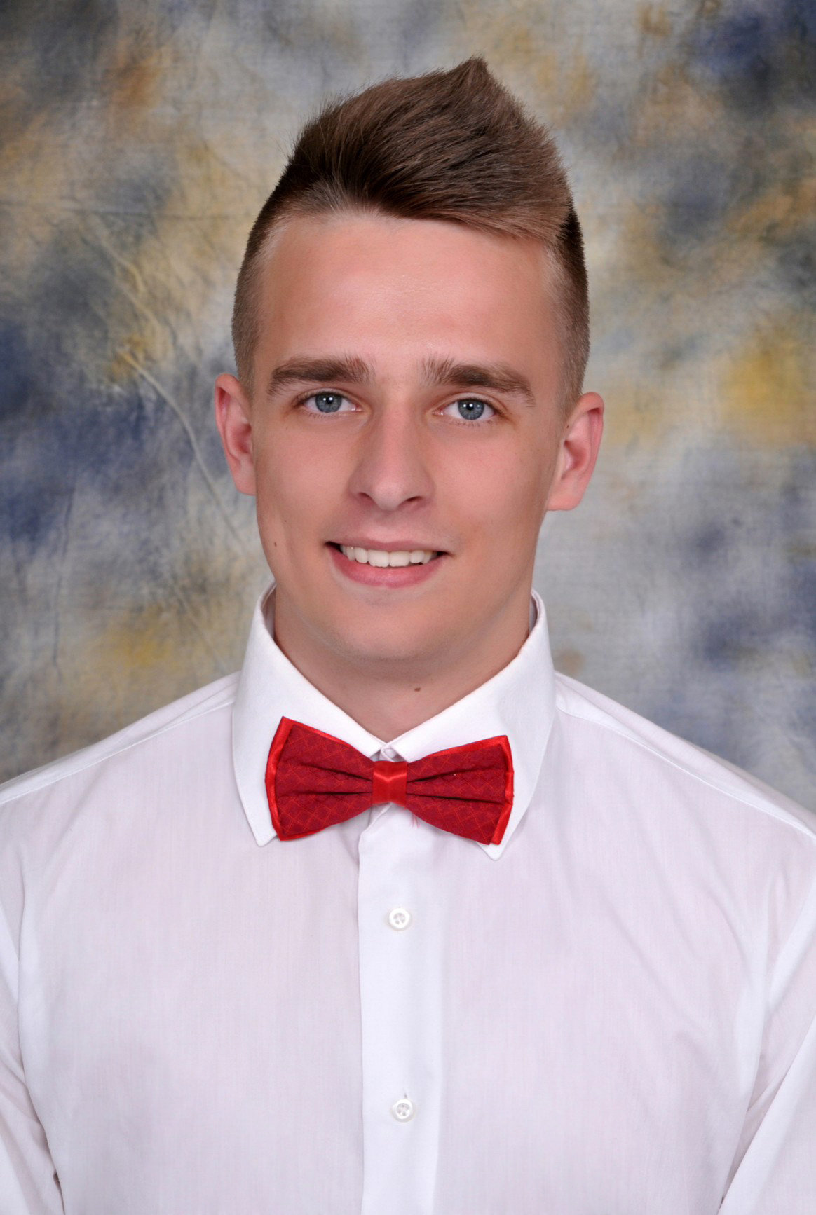
Datum rođenja: 13.10.1997.
Adresa: Olivera Ibrahimovića 35
SARAJEVO 71000
E – mail: nihadm97@outlook.com
Mobilni: 063/684-864

Obrazovanje

Srednjoškolsko obrazovanje: | Srednja škola Pere Zečevića Odžak, Ekonomska škola
Visoko školsko obrazovanje: | PMF Sarajevo, Nastavnički smjer matematika i informatika
Upisao / završio: | 2012. - 2016. / 2016. – 2022.
Srednjoškolsko zvanje: | Poslovno-pravni tehničar
Naziv maturskog rada: | Elektronsko i mobilno bankarstvo
Zvanje i stepen obrazovanja: | Bachelor matematike i informatike, VŠS

Dodatno obrazovanje i sposobnosti

Certifikati: | Certificirani Bartender (Udruženje barmena Ice)  Certificirani Fitness Instruktor EQF level 3  (Međunarodno priznanje)
Iskustva: | Abeille d.o.o. (13.9.2017-30.10.2018.) konobar
(katering, bartender, rad u sali u Restoranu Klub Slovenaca, Restoran Lovac, Restoran Imidž)
Hotel Emiran (07.11.2018.-07.04.2019.) konobar
Caffe Coppa Doro (18.04.2019-08.12.2020.) konobar
Materni jezik: | Bosanski
Strani jezici: | Engleski, njemački
Tehničke vještine i kompetencije: | Windows operacijski sistem, Microsoft Office,  programiranje, instrukcije za matematiku i programiranje
IT sposobnosti: | Python, C++, Linux server, HTML, CSS, Javascript, ReactJS, SQL i NoSQL baze (Firebase, Mongo, PostgreSQL), Django
Ostale vještine i osobine: | Upornost, komunikativnost, poznavanje i primjenjivanje poslovnog bontona, samostalno učenje

